3 квартира.

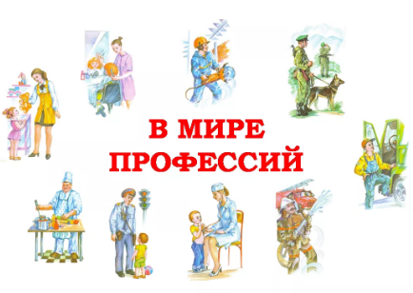

КГКУ ДД№37
*2018 г.*
Повар.
Профессия повар – на все времена. Люди всегда будут нуждаться в еде.
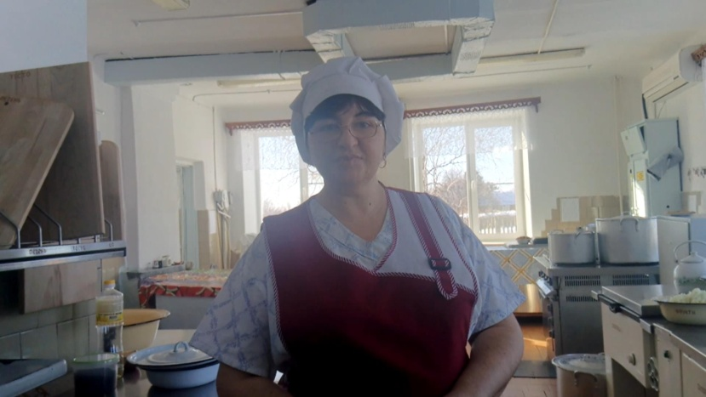
Эта профессия очень востребована. Освоить её сможет каждый человек. Повар нужен в любом заведении общественного питания.
Повара нужны в:
- Ресторанах,
- Кафе, столовых,
- Суши-барах,
- Пиццериях,
- Детских садах,
- Школах,
- И др.
Необходимо уметь точно отмерить количество продуктов, правильно соблюдать все процессы приготовления определённой пищи, а потом ещё и красиво украсить приготовленное блюдо. Во всём мире считается, что лучшие повара – мужчины.
Профессия повара обязывает знать все тонкости приготовления и хранения продуктов, умея при этом отличить качественные от испорченных. Повара должны уметь пользоваться и быстро разбираться в технических новинках, помогающих увеличить скорость и комфорт работы.
Работа повара состоит из нескольких этапов:
- получение исходных продуктов;
- поддержание технологии и рецептуры приготовления блюд;
- обеспечение процесса приготовления блюд: подготовка необходимого оборудования, заготовка полуфабрикатов;
- правильная эксплуатация кухонного оборудования;
- обеспечение должного учета и хранения продуктов в соответствии с санитарно–гигиеническими нормами;
- реализация продукции.
В основном поваров готовят в средних специальных образовательных учреждениях. Сейчас это в основном колледжи и техникумы.

Вахтер.
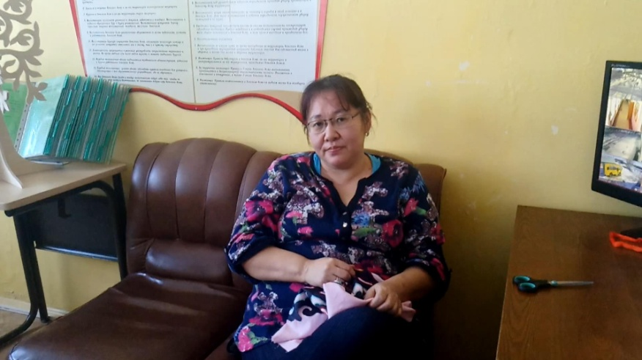
Почему-то многие не видят особой разницы между сторожем и вахтером. Но несмотря на некоторое сходство в их обязанностях, все же есть четкая грань, отделяющая одну профессию от второй. Так, в отличие от сторожа, должностная инструкция вахтера в первую очередь предписывает ему тщательно следить за передвижением людей на подконтрольной ему территории. Проще говоря, вахтер – это человек, который заведует контрольно-пропускным пунктом. Утром он впускает всех рабочих на производство, а вечером выпускает их обратно. В остальном эти две профессии весьма схожи. Например, так же как и сторож, вахтер должен следить за тем, чтобы никто не проник в охраняемое им здание, проверять замки и двери, обеспечить целостность имущества и так далее.
Обязанности этого человека могут значительно изменяться, в зависимости от того, на каком объекте он работает. Например, охрана промышленного производства в первую очередь направлена на сохранность целостности товара и сырья. А вот дежурство в школе обязывает его следить за тем, кто и когда пришел или ушел из учебного заведения. В связи с этим на каждом объекте есть собственная должностная инструкция сторожа-вахтера. Именно в ней в точности изложены все права и обязанности этого рабочего, вплоть до количества смен или порядка проверки документов у людей.
В любой школе есть вахтер, так как без него такое учреждение попросту не сможет обойтись. Несложно догадаться, что главной трудностью будет работа с детьми. Ведь учитывая особенности их поведения, ему довольно часто придется контактировать с ними. Следовательно, ему нужно следить за тем, чтобы школьники не портили имущество, а также вели себя примерно и не подвергали риску себя и окружающих. Довольно часто именно вахтеру приходится давать звонки на урок и перемену. В остальном его работа мало чем отличается от той, что делает простой сторож.

Библиотекарь.
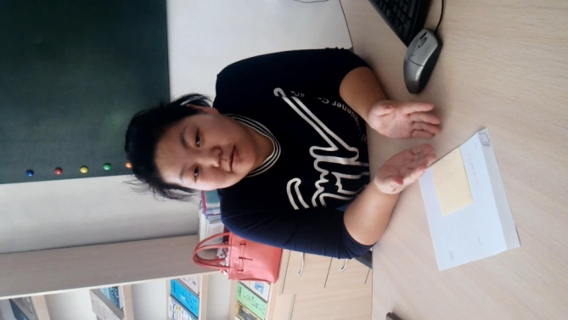
Библиотекарь - это очень древняя профессия, существование которой насчитывает более четырех тысяч лет. Первые библиотекари древности - это писцы, которые собирали таблички из глины, очень давно, несколько тысяч лет назад, еще до нашей эры.
Сейчас, в наше время, современный библиотекарь должен знать, понимать и разбираться в программах и технологиях . Должен владеть компьютером и аппаратурой для записи и воспроизведения звука и изображения.
Суть работы- это не только прием и выдача книг. Библиотекарь он бережёт книги, ему известны как секреты классификации и расстановки книг, так и правила составления справочников и каталогов. Бумага очень быстроизнашивающийся материал, работник библиотеки знает тайны, в каких условиях хранить книгу, и как за ней смотреть.
Библиотекарь – это специалист, который занимается выдачей книг, классифицирует издания, следит за сохранностью фондов и их пополнением, и.т.д. Библиотеки, как правило, это государственные учреждения. Библиотеки существуют в школах, в средних и высших учебных заведениях, на предприятиях, и.т.д.
Сотрудники занимаются:
- заказом новой литературы,
- расстановкой книг,
- созданием библиографической продукции,
- вопросами менеджмента и маркетинга,
- развитием фонда,
- каталогизацией и систематизацией литературы,
- и другими видами деятельности.
Чтобы быть специалистом - библиотекарем с профильным дипломом, нужно окончить библиотечный техникум, или же поступить, на соответствующий факультет в институте.

Юрист.
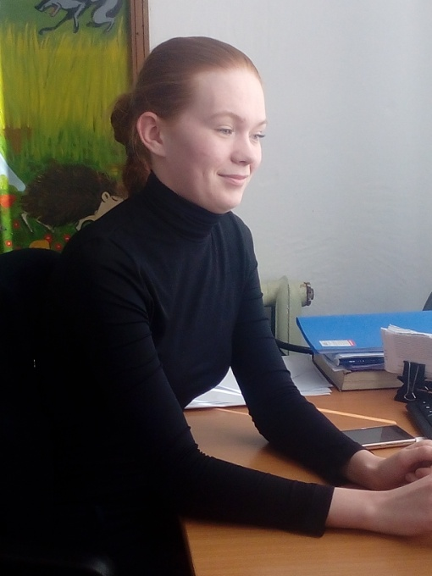
Юрист – это очень уважаемая и весьма древняя профессия. Судьи, прокуроры, адвокаты, нотариусы, все они являются юристами.
Большая часть юристов на сегодняшний день заняты в сфере политики, преподавательской и научной деятельности. Услуги и профессиональные навыки юриста распространяются на специализированные структуры: хозяйственные и управленческие структуры, правоохранительные и судебные органы, и структуры юридических услуг. В современном мире высокопрофессиональный юрист с легкостью может работать:
- в органах прокуратуры,
- помощником прокурора (или же самим прокурором),
- судьей арбитражных, мировых или общих судов,
- на должностях юрисконсультов,
- оперативных работников правоохранительных органов,
- различных службах безопасности и частных охранных агентствах.
Настоящие специалисты знают, как обеспечить законность в действиях разных учреждений, органов государства, умеют вскрывать факт неправомерной деятельности, свободно определяют нужную меру наказания при правонарушении.
Юрист – это высоко оплачиваемая, востребованная работа на долгие годы. Кроме того очень полезная профессия, ведь знание всех своих прав это огромный плюс для каждого. Юрист - это профессия очень разнообразная, а значит, без работы юрист никогда не останется. Так же юрист это очень перспективная профессия.

Кастелянша.
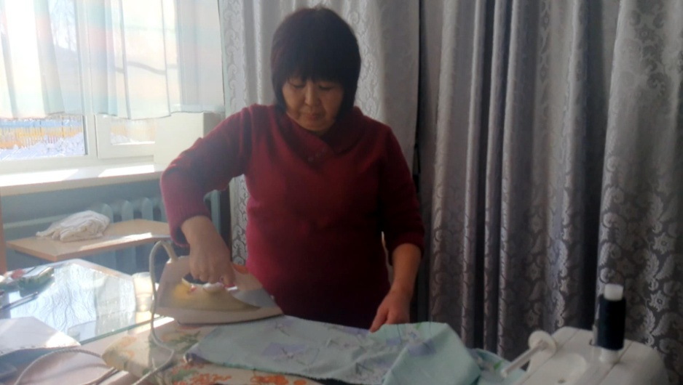
Кастелянша - это сотрудница, ведающая хранением и выдачей одежды и белья.
Обычно название этой должности употребляется именно в женском роде, т.к. чаще всего ее занимают женщины. Кастелянши работают в лечебных учреждениях, организациях домах отдыха и гостиницах.
В различных учреждениях они занимается хранением, получением, проверкой и выдачей спецодежды, спецобуви, санитарной одежды, белья, некоторого инвентаря (чехлы, портьеры). В транспортных, производственных, ремонтных, строительных компаниях кастелянша ответственна за комбинезоны, халаты, фартуки, перчатки и рукавицы. В домах отдыха и гостиницах, а также в больницах она выдает постельное белье, халаты и полотенца, забирает использованные.
Кастелянша ведет учет белья и одежды, регулярно сдает их в стирку, занимается списанием изношенных принадлежностей. Она несет материальную ответственность за сохранность подотчетного ей имущества.
Никакого средне-специального или высшего образования для работы кастеляншей не требуется.

Преподаватель иностранного языка.
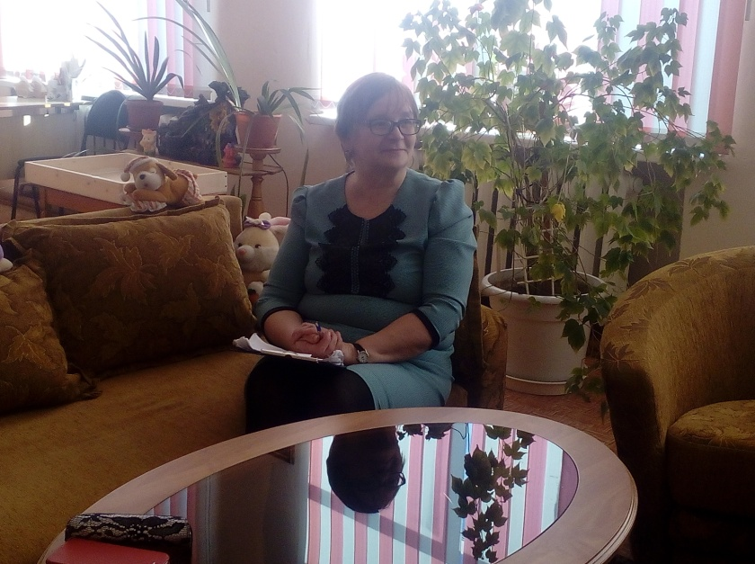
Для того чтобы стать преподавателем иностранного языка, необходимо получить высшее образование в области лингвистики по специальности «преподаватель иностранных языков и культур» или «бакалавр (или магистр) педагогического образования».
Преподаватель иностранного языка может работать в лингвистических школах, центрах, в институтах среднего профессионального и высшего образования, в разнообразных фирмах, где проводится корпоративное обучение сотрудников. Кроме того, он может работать как репетитор и как частный преподаватель, что может предполагать работу дома,
Очень важно отметить, что данный специалист работает с людьми, что требует от него определенных черт характера, таких как доброжелательность, терпение, коммуникабельность, вежливость, чуткость, тактичность. Для эффективной и интересной подачи материала преподавателю необходима также креативность и умение мотивировать людей. Для хорошего владения своим предметом (иностранным языком) пригодятся усидчивость, внимание к мельчайшим деталям, хорошая память, чувство языка, стиля и ситуации общения.
Для преподавателя иностранного языка важно владеть своим предметом на самом высоком уровне, но, тем не менее, самое главное для него – это не столько знание языков, сколько умение их преподавать.
Преподаватель иностранного языка должен обладать широким кругозором и знать культуру той страны, язык которой он преподает.

Заключение.
Материал был подготовлен воспитанниками детского дома №37 квартиры 3.
Фото и видео съемка – Воронков Ренат, Мельничук Кирилл.
Корреспондент – Малышенко Дмитрий.
Набор и верстка презентации, текста – Доденко Максим.
Поиск материала – сеть интернет, интервью с представителем профессии.

